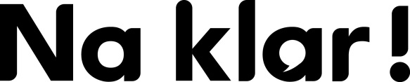

Antwoorden Flotte Frage bovenbouw vmbo/havo, week 12, 2022
Equal Pay Day

1. Eigene Antwort.
2. Falsch.
3. Richtig.
4. Richtig.
5. Falsch.
6. Falsch.

